**Классный час**

**Тема: Семья и семейные ценности, 4 класс**

**Цель:**  Определить понятие «семья», формировать понятие «счастливая семья».

**Задачи:**

1. Раскрыть понятия «семья» и «счастливая семья»,  выявить ее особенности.

2. Развивать речь, внимание, мышление, память. Создать комфортную ситуацию для творческого самовыражения учащихся, проявления их активности.

3.Воспитывать уважение к членам своей семьи, людям старшего поколения,  эстетический вкус. Способствовать сплочению и развитию классного коллектива.

**Ход проведения**

1. **Организационная часть.**

**Учитель:**Дорогие ребята, родители! Я рада вас видеть. Рассчитываю на вашу поддержку, помощь и взаимопонимание. Уверена, что наше сотрудничество будет успешным.

**2.  Постановка проблемной ситуации.**

- Давным-давно это было. Стояла в наших краях избушка. Жила в ней семья, большая и дружная. Старики со временем умерли, а молодые разъехались кто куда: кто в город, кто на стройку, даже письма друг дружке редко пишут, больше открытки-поздравления с праздником, а что до дома родительского, так совсем про него и забыли.

Впрочем, дома кое-кто жил.

На чердаке - ворона Галя, в подполье - мышка-норушка, под крылечком - лягушка-квакушка, а в доме под печкой - домовенок Кузя.

Хорошо они жили, только однажды загудели трактора, растащили избушку по бревнышку, кому она, старая да бессемейная, нужна!

Разбежались животные кто куда: мышка в поле, лягушка в болото, ворона улетела в соседнее село.

А Кузя с тех пор ходит по свету и не может найти тот дом, где бы ему жилось хорошо.

- Ребята, а кто хочет пригласить Кузю пожить в свой дом?

(Примерные ответы детей)

**Прослушайте стихотворение, вы наверняка угадаете тему нашего классного часа.**

    Семья – это то, что мы делим на всех.

    Всем понемножку: и слезы, и смех,

    Взлет и падения, радость, печаль,

    Дружбу и ссоры, молчанье печать.

    Семья – это то, что с тобою всегда.

    Пусть мчатся секунды, недели, года.

    Но стены родные, отчий твой дом –

    Сердце на веки останется в нем!

**Учитель**. Сегодня мы поговорим о семье — о близких людях, родственниках, живущих под одной крышей. Отгадайте загадки о родственниках.

+ Кто в семье со всеми дружен?

Кто всегда нам очень нужен?

Кто готовит, шьет, стирает

И почти не отдыхает?

Кто заботится о нас

Каждый день и каждый час?   (Мама)

+ Детям он решит задачу,

Отвезет семью на дачу.

Починить готов утюг,

Если тот сломался вдруг.

Сильный, ловкий и отважный,

После мамы — самый важный.   (Папа)

+ Он стар, но это ничего,

Его добрее нет.

Он папа папы моего,

А для меня он ... (дед).

+ У мамы сестра.

Вы добрей не найдете!

Я очень горжусь,

Ведь она моя ... (тетя).

+ Радость в глазах, в глазах удивленье,

В семье у нас нынче еще прибавленье!

В доме у нас появилась девчонка!

Теперь я ей брат, а она мне ... (сестренка).

+ К нам приехал папин брат.

Встрече с ним я очень рад!

Он твердит, в глаза мне гладя: —

Руку жми, ведь я твой ... (дядя).

+ В Караганде живут мои дядя и тетя.

Меня на каникулах там вы найдете.

От мамы и папы к ним я посланник,

Меня они любят, ведь я же ... (племянник).

+ Она совсем не старая,

Хотя совсем седая,

Она расскажет сказку мне,

На картах погадает.

Я сяду с нею рядышком:

Продолжи сказку,... (бабушка).

+ Она все на свете помнит и знает,

И бабушка мамой ее называет.

И часто приходят к ней в дом доктора,

Она же мне пра..., она же мне пра....   (Прабабушка)

**3.  Открытие нового.**

 Что же такое семья? Семья – это родные друг другу люди, живущие вместе. Семья с первых минут нашего рождения находится рядом с каждым из нас. Если нам плохо, трудно, если с нами случилось несчастье – кто нас выслушает, поможет, успокоит, даст совет, защитит? Конечно же, родные нам люди: мамы, папы, бабушки, дедушки, братья, сестры – наша семья, самые близкие и дорогие нам люди, наша опора на всю жизнь.

И не случайно на доске  у нас  написана русская народная пословица:

**«Дружная семья гору свернёт».**

- Как вы понимаете эти мудрые слова?

- В словаре русского языка С.И.Ожегова "семья" определяется как группа живущих вместе родственников. Но для современной действительности семья, прежде всего: это не просто родственники, а дети и родители.

- Все мы любим, слушать семейные истории, смотреть фильмы о семейных ситуациях, но обязательно со счастливым концом. Ведь это все о нас, о нашей жизни. Сегодня семья и дети нуждаются в защите и заботе.

- А кто является членами семьи? Объясните родство членов семьи.

(Ответы детей)

- Кто в семье главный? Есть разные семьи. У кого главный папа, а у кого - мама. Все семьи хороши!

- Давайте поговорим о тех семьях, где главная мама. Расскажите, как в вашей семье называют маму?

(Ответы детей)

- Как хорошо вы называете маму, ведь недаром говорят:

"При солнышке тепло, при матери добро"

Аналогично ведется обсуждение, где в семьях главные папа, дедушка, бабушка.

- Поднимите руку, кто считает, что его семья - счастливая?

**4. Физкультминутка.**

-Давайте и мы с вами немного отдохнем.

1,2,3,4,5, -

Начинаю я считать.

Мама, папа, брат, сестра,

А мизинчик – это я!

А теперь давайте выясним, что необходимо для того, что бы ваша семья была счастливой.

**5.-Я хочу прочитать вам одну легенду. Чтение учителем легенды « Как появилась дружная семья».**

   Давным –давно жила семья, в которой было 100 человек, но не было между ними согласия. Устали они от ссор и раздоров. И вот  решили члены семьи обратиться к мудрецу, чтобы он научил их жить дружно. Мудрец внимательно выслушал просителей и сказал: « Никто не научит вас жить счастливо, вы должны сами понять, что вам нужно для счастья, напишите, какой вы  хотите видеть свою семью».  Собралась эта огромная семья на семейный совет и решили они, чтобы  семья была дружной, надо относиться друг к другу, придерживаясь этих качеств:

Как вы думаете, о какие качества имел ввиду мудрец? Ребятам раздаются листочки, на которых они пишут качества необходимые для того, чтобы семья была счастливой. Каждый зачитывает качества, которые считает нужным. А теперь давайте все вместе выберем семь качеств дружной семьи.

Понимание Любовь Уважение Доверие Доброта Забота Помощь Дружба

Запомните, ребята, эту легенду.

Если каждый член семьи будет следовать этим правилам, то в семье будут царить: мир и согласие.  А значит, все будут счастливы.

**6. Объясните пословицы.**

Родители трудолюбивы, и дети не ленивы.

Где любовь да совет, там и горя нет.

Кто детям потакает, тот потом слезы проливает.

Детей наказывай стыдом, а не розгою и бичом.

Классный час  я хочу закончить строчками одного стихотворения

Папа в зеркало глядит:  
Свитер как на нем сидит?  
Мама ловит папин взгляд:  
Папа рад или не рад?  
Папа рад, и мама рада,  
Ну, а мне того и надо:  
Если в доме каждый рад,  
Значит, в доме мир да лад!

**7.  Как вы считаете, для чего человеку семья**?   (в семье все друг друга понимают, любят, уважают; заботятся друг о друге, помогают).

**ВЫПОЛНИ ЗАДАНИЕ**

Подбери слова – ассоциации к слову семья. Например

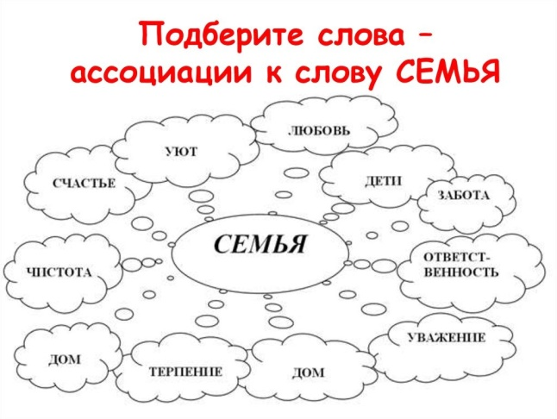

Каждая семья интересна по-своему.  
В каждой семье есть чему поучиться.  
Рождение детей, первый шаг, первый лепет,  
Мечты о хорошем, волнение и трепет.  
Семья – это труд, друг о друге забота,  
Семья – это много домашней работы.  
Семья – это праздник, семейные даты,  
Подарки, покупки, приятные траты.  
Семья – это счастье, любовь и удача,  
Семья – это летом поездки на дачу.

Семья – это важно! Семья – это сложно!  
Но счастливо жить одному невозможно!